ΚΩΣΤΑΣ ΜΙΧΑΛΑΚΗΣ

Η ΕΒΡΑΪΚΗ ΚΟΙΝΟΤΗΤΑ ΤΡΙΚΑΛΩΝ 1881-1940

(Εκδόσεις ΤΥΠΟΙΣ, Τρίκαλα, 2014)

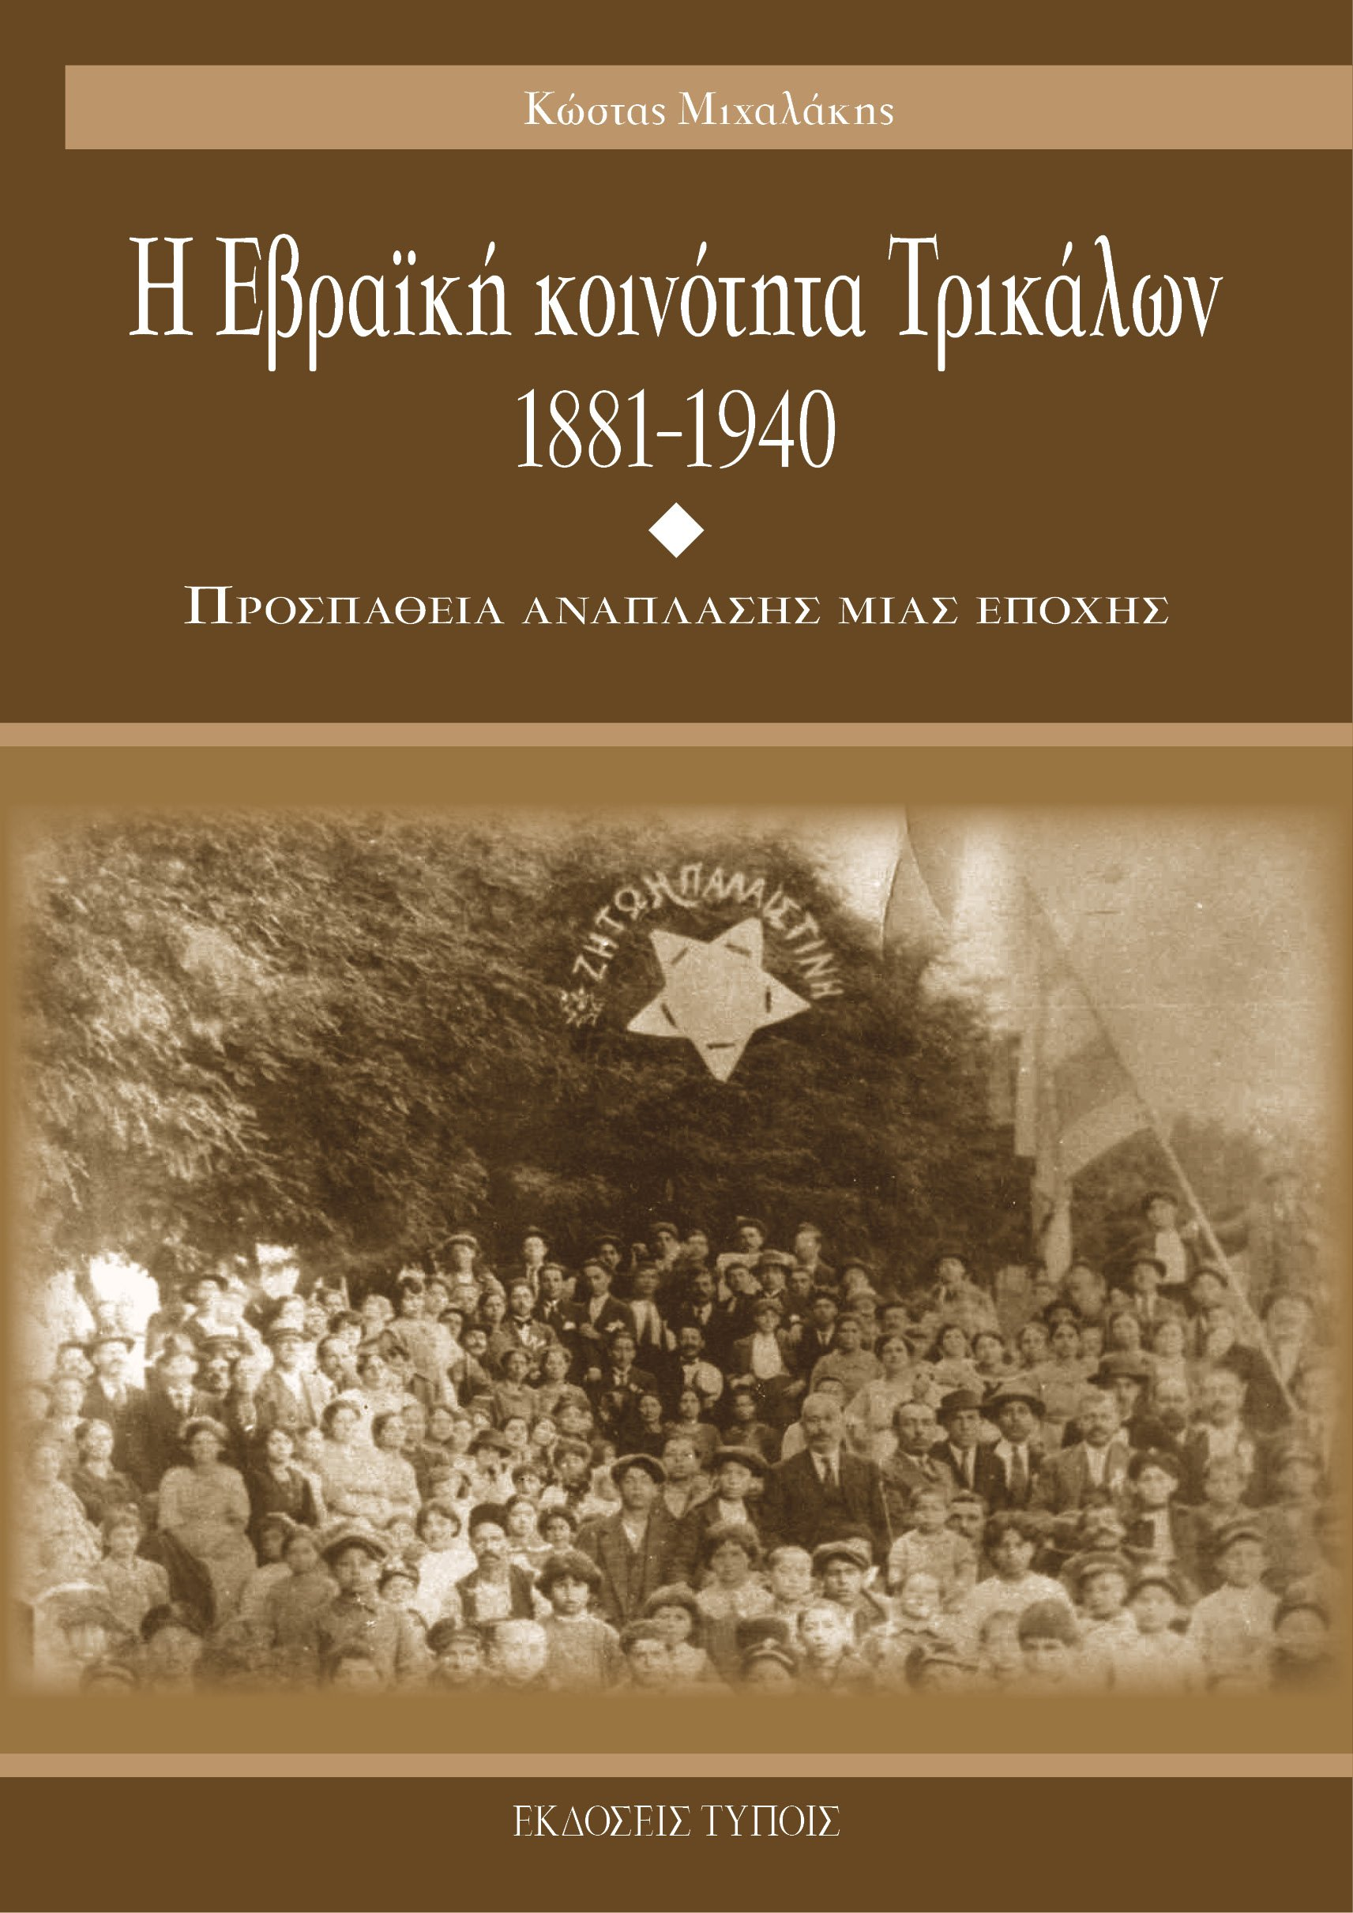

Κυκλοφόρησε από τις εκδόσεις ΤΥΠΟΙΣ το βιβλίο «Η Εβραϊκή Κοινότητα Τρικάλων 1881-1940. Προσπάθεια ανάπλασης μιας εποχής» του φιλόλογου-ιστορικού Κώστα Μιχαλάκη.
Το βιβλίο αυτό προσπαθεί να καλύψει ένα κενό στην βιβλιογραφία, καθώς, όπως σημειώνει και ο ίδιος ο συγγραφέας, δεν υπήρχαν παρά λίγες ανακοινώσεις ή σκόρπιες αναφορές για την πολύ ζωντανή και δημιουργική αυτή Κοινότητα.
Ακολουθώντας χρονολογική σειρά και αξιοποιώντας τις διαθέσιμες πηγές, ο κ. Μιχαλάκης προσπαθεί να δώσει το κλίμα που επικρατούσε στην Κοινότητα Τρικάλων αυτά τα 60 χρόνια, τις σχέσεις με τους χριστιανούς, τις αντιθέσεις στους κόλπους της, αλλά και την καθημερινότητα, την προσπάθεια για προκοπή και γνώση.
Προσωπικότητες όπως ο Ασέρ Μωυσής, ο Γιομτώβ Γιακοέλ, η Αλλέγρα Φελούς, ο Σολομών Καπέτας, ο Ιησούς Σαμουηλίδης και ο Χαϊμ Κοέν, αλλά και οι ιδεολογίες του Σιωνισμού, του Σοσιαλισμού και του Αφομοιωτισμού περνάνε μέσα από τις σελίδες του βιβλίου αυτού.

Το βιβλίο αυτό δεν απευθύνεται μόνο σε όσους μελετούν την ιστορία του εβραϊκού ελληνισμού, αλλά και σε όσους θέλουν να γνωρίσουν καλύτερα την πόλη των Τρικάλων, να μελετήσουν ανθρώπινες και κοινωνικές συμπεριφορές, να δουν την επίδραση και σύγκρουση των ιδεολογικών ρευμάτων. Απευθύνεται όχι σε λίγους ειδικούς, αλλά σε ολόκληρο το αναγνωστικό κοινό.

Η κεντρική διάθεση του βιβλίου γίνεται από το βιβλιοπωλείο Τύποις, Πλατεία Μακαρίου 10, Τρίκαλα (τηλ 2431077726, e-mail: tipis@hol.gr), ενώ σύντομα θα διατίθεται σε βιβλιοπωλεία σε όλη την Ελλάδα. Το βιβλίο τιμάται 10 ευρώ.

